江苏省苏州市吴中区2015-2016学年八年级下学期期末考试物理试题及答案

2016.06
注意事项:
- 本试卷分选择题和非选择题两部分。满分100分，考试时间100分钟。
- 答题前，考生务必先用0.5毫米黑色签字笔将自己的姓名、学校名称、考试号等填写在答题卷密封线内的相应位置上。
- 所有的答案均应书写在答题卷上相对应的位置上，否则作答无效.
一、选择题(每题2分，共24分)
下列各题中都只有一个正确答案，请把正确答案的序号填在答题卷上相应的空格内，不选、多选或错选的均不给分.
1. 小明将六种不同物品分成a、b两组。其中a组有陶瓷片、玻璃砖、塑料棒；b组有铜块、铅笔芯、盐水。这样分组依据的物理属性是
A.硬度 B.导电性 C.密度 D.磁性
2. 如图所示的各种做法中，属于减小压强的是
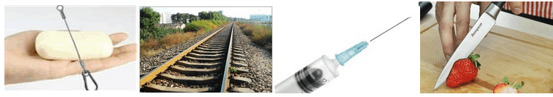
A.用很细的钢丝切肥皂B.铁轨铺在枕木上 C.针头做的很尖 D.用锋利的刀刃切水果
3. 人们对事物进行比较，经常要引入相应的物理量，下列说法中不正确的是
A.进行单位体积质量的比较，引入“密度”
B.进行运动快慢的比较，引入“速度”
C.进行物体软硬的比较，引入“质量”
D.进行压力作用效果的比较，引入“压强”
4. 如图所示，用餐巾纸摩擦一根可以绕支架自由转动的吸管，使它带上电，现用另一带电棒靠近吸管的一端，发现它们互相排斥，关于这一现象，下列说法正确的是
A.吸管带的是正电 B.吸管在摩擦中失去电子而带负电
C.吸管和玻璃棒带同种电荷 D.吸管和玻璃棒带异种电荷
5. 如图所示是一种中性墨水笔的笔芯.下列说法中不正确的是
A.橡皮帽对笔尖有保护作用
B.笔尾的油能防止墨水的蒸发
C.使用墨水笔时，笔尖竖直向上书写，笔油在重力作用下，不可能长时间写出字
D.使用墨水笔时，笔尖上装有滚珠是为了增大摩擦
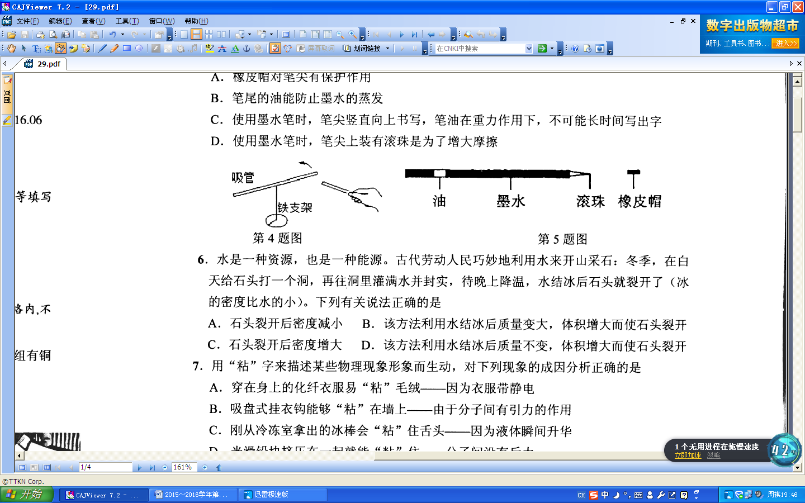
第4题图 第5题图
6. 水是一种资源，也是一种能源。古代劳动人民巧妙地利用水来开山采石：冬季，在白天给石头打一个洞，再往洞里灌满水并封实，待晚上降温，水结冰后石头就裂开了(冰的密度比水的小)。下列有关说法正确的是
A.石头裂开后密度减小 B.该方法利用水结冰后质量变大，体积增大而使石头裂开
C.石头裂开后密度增大 D.该方法利用水结冰后质量不变，体积增大而使石头裂开
7. 用“粘”字来描述某些物理现象形象而生动，对下列现象的成因分析正确的是
A.穿在身上的化纤衣服易“粘”毛绒——因为衣服带静电
B.吸盘式挂衣钩能够“粘”在墙上——由于分子间有引力的作用
C.刚从冷冻室拿出的冰棒会“粘”住舌头——因为液体瞬间升华
D.光滑铅块挤压在一起就能“粘”住——分子间没有斥力
8.“生活处处有物理，留心观察皆学问”。下面对生活中有关现象的解释，正确的是
A.水坝的下部要比上部修得宽一些是因为水的压强随深度而增加
B.用高压锅煮食物容易熟，是因为液体沸点随气体压强的增大而降低
C.书包的背带做得比较宽是为了增大对人的肩膀的压强
D.菜刀手柄上刻有凹凸不平的花纹是为了减小摩擦
9. 叠罗汉是一种体育娱乐项目，如图，三个体重、体型相同的人叠成两层静态造型。每个
人体重均为G，每只鞋的鞋底面积均为S，则图中箭头所指的那只脚对水平地面的压强为
A. 3G/4S B. 2G/3S C. G/2S D. G/S
10. 为探究液体内部压强的特点，用隔板将一容器分成左右两部分，隔板下部有一圆孔用橡
皮膜封闭(如图所示)，当左右两侧各注入适量的液体后，下图中符合实际情况的是
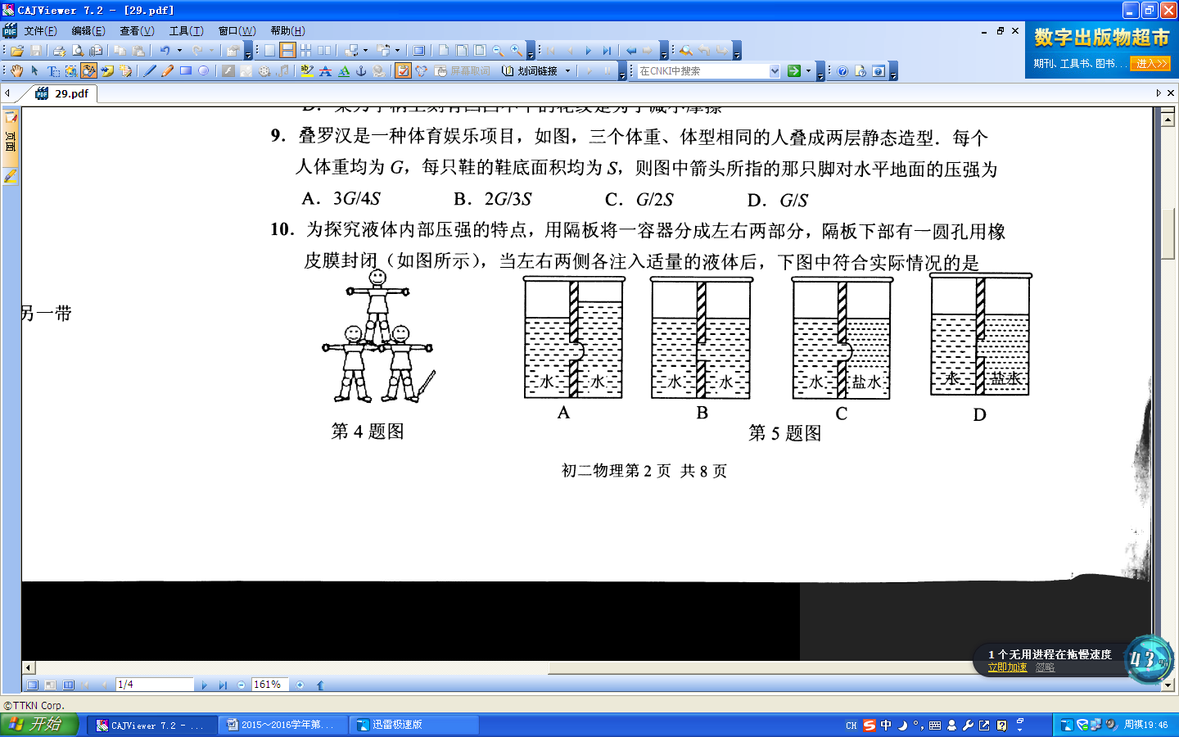
第4题图 第5题图
11. 甲、乙物体的密度相同，甲的体积是乙的2倍，将它们叠放在水槽里的水中，水面恰好
与甲的上表面相平，如图所示，现将乙物体取下，当甲物体静止时，甲物体将
A.沉在水槽的底部 B.漂浮，水下部分高度与甲的高度之比为1:2
C.悬浮在原位置 D.漂浮，露出水面部分的体积与甲的体积之比为1:3
12. 在两支相同的平底试管内装入等量铁砂，然后分别放入装有甲、乙两种不同液体的烧杯里，其静止状态如图所示，则下列说法正确的是[来源:学§科§网]
A.试管在甲液体中受到的浮力较大 B.试管在乙液体中排开的液体质量较小
C.两个烧杯底部所受液体压强相等 D.两支试管底部所受液体压强相等
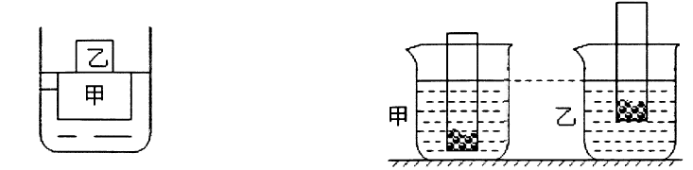
第11题图 第12题图
二、填空题(本题共11小题，每空1分，共28分。)
13. 用手拍桌面，手会感觉疼，这说明物体间力的作用是 的。用力捏一下易拉罐，
易拉罐变扁了，这说明力可以使物体发生 。
14. 目前，“全碳气凝胶”是世界上最轻的材料。一块体积为100cm³的“全碳气凝胶”的质量是0.016g，则它的密度为 kg/m³；实验发现，用这种材料制成的“碳海绵”被压缩80%后仍可恢复原状，说明这种材料具有很强的 (选填“塑性”或“弹性”)。
15. 如图所示，一瓶矿泉水重5 N.
(1)用手握住竖直的矿泉水瓶不动，如图所示，瓶受到的摩擦力方向 ，大小为 N；当将手松开一些后，矿泉水瓶恰好在手中匀速下滑，这时瓶受到的摩擦力大小- (选填“小于”、“大于”或“等于”)重力.
(2)拧开瓶盖，将塑料吸管插入瓶中，能把矿泉水吸入口中，这是利用了 来工作的。
16. 如图甲所示，两个相同的A、B正方体并排放在水平桌面上时，它们对桌面的压强为P，若将它们按图乙所示叠放，则它们对桌面的压强为 P；;若按图丙所示将A物体平移出1 /3，则此时物体A对物体B的压强为 P。
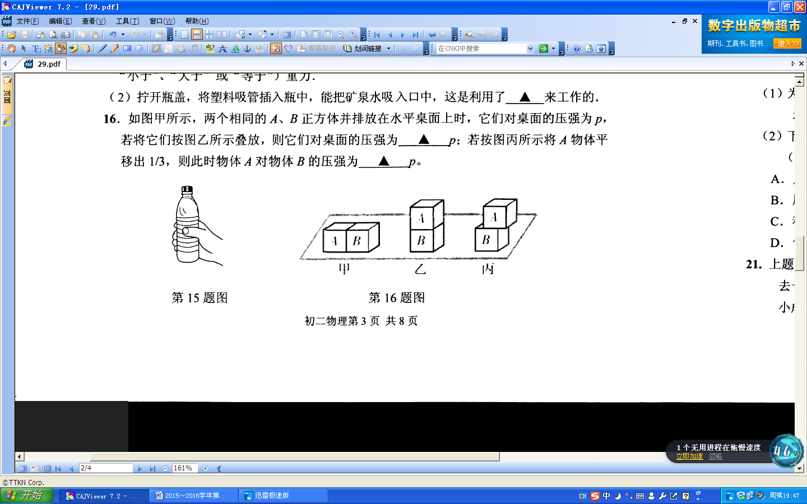
第15题图 第16题图
17. 将一实心小物块轻轻放入装满水的烧杯中，物块漂浮在水面上，有1/4的体积露出水面，
从烧杯中溢出的水重为1N，则物块漂浮时与未放入物块时相比较，烧杯中的水对烧杯底部的压力将 (减小/不变/增大)；若用与物块相同材料制成一个1cm³的实心物体，其质量为 g.
18. 如图a所示，弹簧测力计下挂一重物，当物体静止时，弹簧测力计的示数为 N。
若将此弹簧测力计、重物如图b所示进行测量，则静止时测力计的示数 。(“变大”、“变小”、“不变”)，其原因是 。
19. 如图是小明用量筒、小玻璃杯和水测量某工艺品密度的示意图。小明读出空玻璃杯漂浮
在水面上时水面的示数是 mL，工艺品的质量是 g，体积是 cm，密度为 kg/m³。
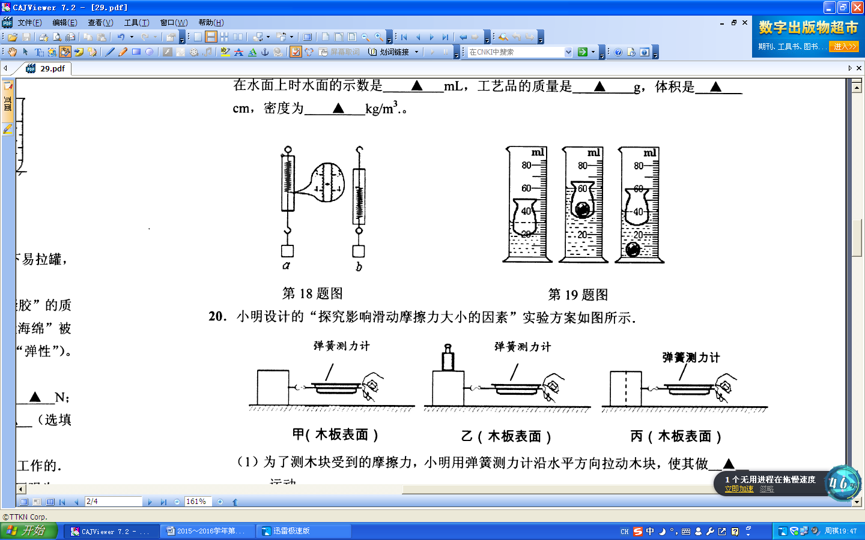
第18题图 第19题图
20. 小明设计的“探究影响滑动摩擦力大小的因素”实验方案如图所示.
甲(木板表面) 乙(木板表面) 丙(木板表面)
(1)为了测木块受到的摩擦力，小明用弹簧测力计沿水平方向拉动木块，使其做
运动.
(2)下列现象中应用了从图甲、乙实验所得结论(乙测力计的示数比甲大)的是
(选填字母)
A.足球守门员戴着防滑手套
B.用力压住橡皮，擦去写错的字
C.移动很重的石块时，在地上铺设滚木
D.气垫船喷出强气流，在船底和水之间形成气垫
21. 上题中，为了探究滑动摩擦力大小与接触面是否有关，如图丙所示，小明竖直向下切
去一半木块测得摩擦力大小是图甲中的一半，于是得出，摩擦力大小与接触面积大小成正比.你认为此结论是否正确：答： ，为什么? 。
22. 如图所示，一小车在一水平拉力F作用下沿水平面做匀速直线运动，如果知道物体受
到的摩擦力是12N，则水平拉力F的大小是 N；如果水平拉力F增大到15N。
则物体受到的摩擦力为 N；如果某一时刻起，小车所受的所有力全部消失，
那么这辆小车将 (选填“会”或“不会”)继续做匀速直线运动.
23. 设长方体砖块的三条棱长之比为1:2:4，如果将两块相同的砖A、B按图示方式置于水平地面上，砖块A对砖块B的压强为P_{A}，它们对地面的压强为P_{B}，则P_{A} ：P_{B}= ；[来源:学科网ZXXK]
砖块A对砖块B的压力为F_{A}，砖块B对地面的压力为F_{B}，则F_{A} ：F_{B}= 。
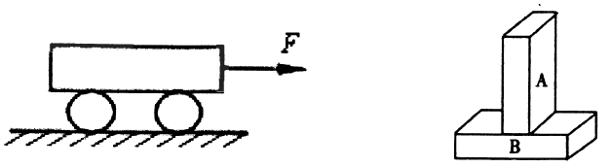
第22题图 第23题图
三、解答题(本题共7 小题，共48分。第24题，4分；第25、26题，每题6分，第27～30题， 每题8分；共48分。解答第25～27题时应有解题过程)
24. (4分)试根据规定要求完成下列作图:
(1) 重为G的小明乘坐电梯从五楼到一楼，当电梯匀速下降时，请在图中画出小明受到
所有力的示意图.
(2) 如图所示，质量为m的小丽站在机场内水平匀速向右运动的自动运送带上，并与运送带保持相对静止，请在图中作出小丽所受力的示意图(O点为小丽的重心).
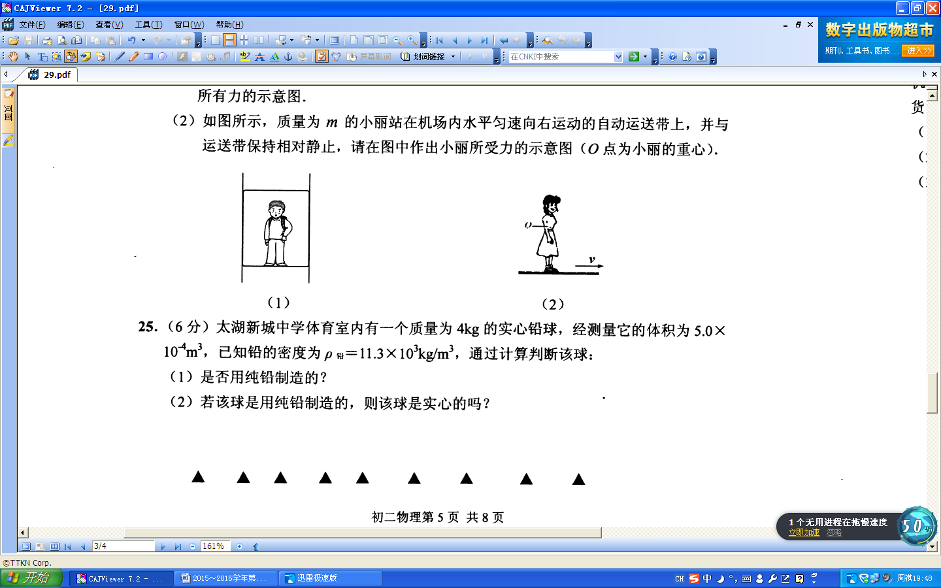
25. (6分)太湖新城中学体育室内有一个质量为4kg的实心铅球，经测量它的体积为5.0 X
10⁻⁴m³，已知铅的密度为ρ_{铅} =11.3 X 10³kg/m³，通过计算判断该球：
(1)是否用纯铅制造的?
(2)若该球是用纯铅制造的，则该球是实心的吗?

26. ( 6分)将质量为0.6kg、边长为10cm的质量均匀分布木块，放入如图所示的盛有水的水
槽中，待木块静止时，其下表面距水面的距离为0.06m ( g=10N/kg )，求:
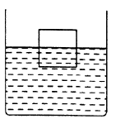
(1)木块下表面受到的水的压强是多少?
(2)木块受到的浮力是多少?
(3)若要将木块全部浸没在水中，需对木块施加多大的竖直向下的力?

27. ( 8分)按照规定，我国载货车辆的轮胎，对地面的压强应控制在700kPa以内，但有些司
机，为了降低运营成本，不顾国家利益，肆意超载。有一辆自重为2t的6轮汽车，核准载货量为4t，实际装货8t，如果每个车轮与地面的接触面积为0.02m²(本题中取g=10N/kg ) 。
(1)该车对地面的压力多大?
(2)通过计算说明，该车对地面的压强是否超过规定?[来源:Z+xx+k.Com][来源:学#科#网]
(3)运用所学的物理知识说明超载的危害。

28. (8分)家住东山的小明家今年种植的白沙枇杷(如图所示)获得了丰收。小明想知道枇杷品
质和密度是否有关，于是他和小玲利用家庭实验室的器材测出了枇杷的密度。
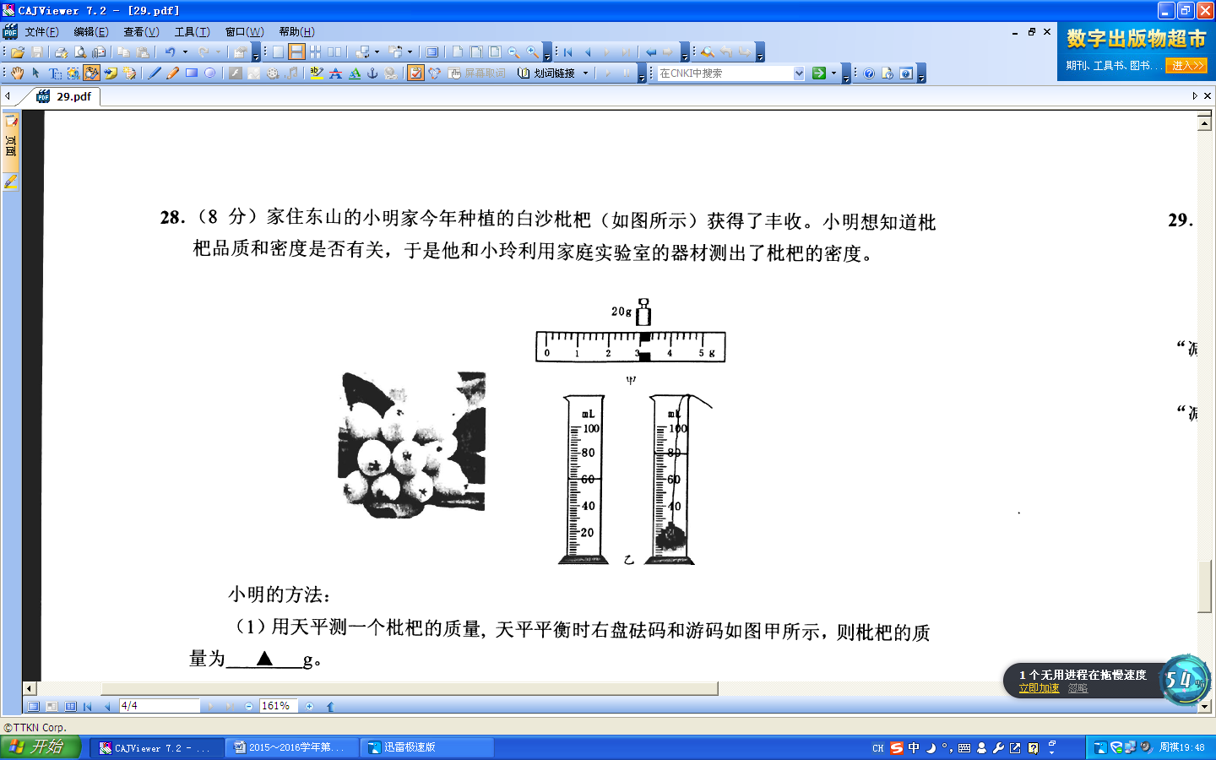
小明的方法：
- 用天平测一个枇杷的质量，天平平衡时右盘砝码和游码如图甲所示，则枇杷的质
量为 g。
- 如图乙所示，往量筒中加入适量的水，记下此时水的体积；将这个枇杷放入量筒，
再次记录读数。枇杷的体积为 cm³。
(3 )枇杷的密度为 kg /m³。
小玲认为小明的方法不当，应当取更多的批把测量。
小玲的方法：
- 在筐里随机挑选6颗枇杷，用天平测得它们的总质量为m。
- 任意选出其中2颗用量筒测得体积为V。
③ (3)枇杷的密度ρ=m/(3V)。
你认为小明这种测密度的方法是否正确，并简述理由。
答： 。

29. (8分)实验课上小明和小华利用如图甲所示的器材做实验；小明用弹簧测力计竖直吊着重为2N的物块，然后将其逐渐浸入水中直到完全浸没，在这一实验过程中，小华会直观地观察到两种变化，这两种变化是：
(1) 当物块部分浸入水中时，弹簧测力计的示数 (选填“增大”、“不变”或
“减小”)。
(2) 当物块全部浸没水中时，弹簧测力计的示数 (选填“增大”、“不变”或“减小”)。
- 他们接下来用乙图来探究物块受到的浮力与物体排开液体重力的大小关系。当物块全部浸没在水中时，弹簧测力计的示数如图丙所示，测量出物块此时排出的水重为1.0 N。小明、小华分析认为：物块受到的浮力为 N。物块受到的浮
力 (选填“大于“等于”或“小于”)物块排开液体的重力，对照阿基米
德原理，请你帮他们分析实验中存在不足的原因是 。
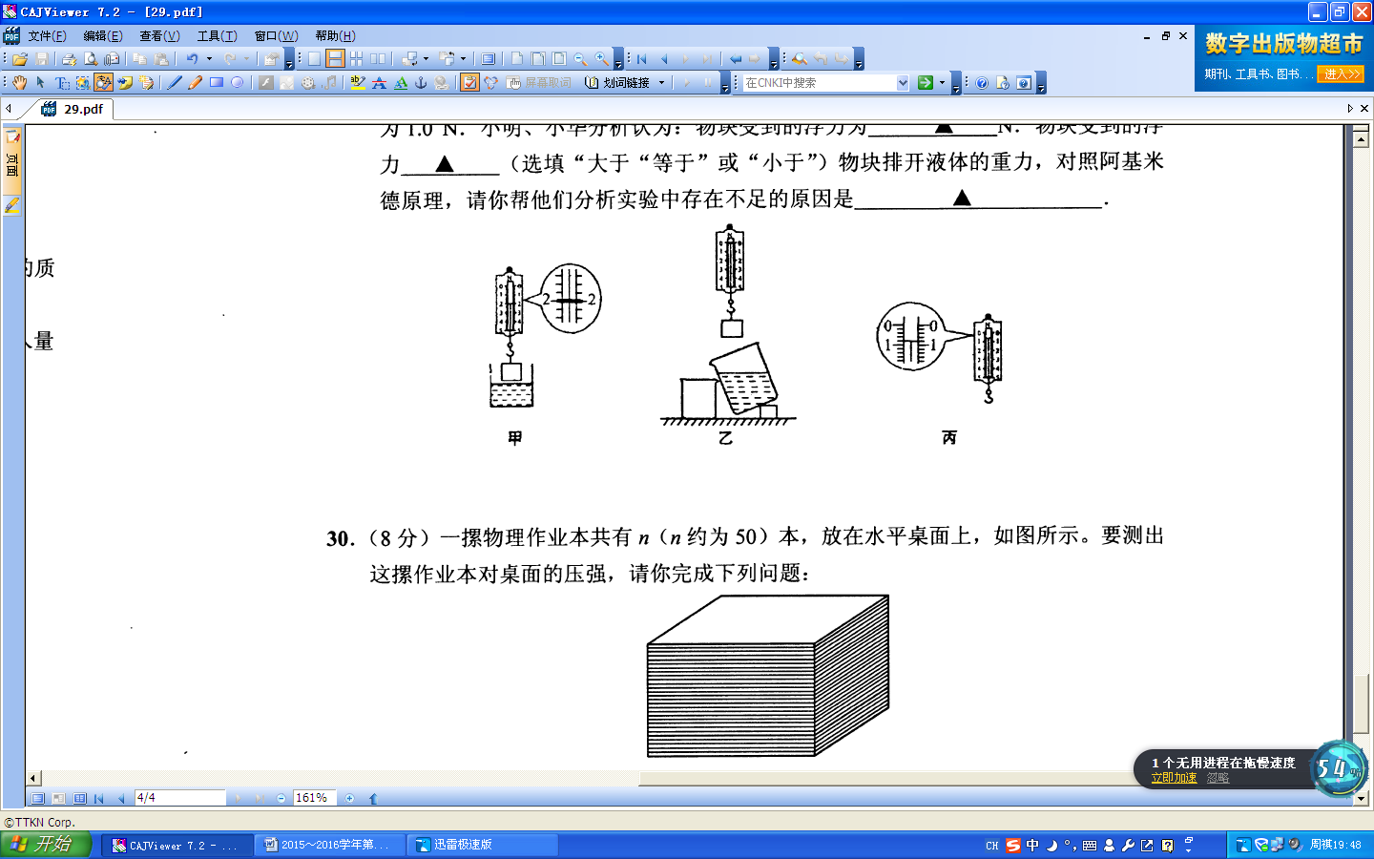
30. (8分)一摞物理作业本共有n (n约为50)本，放在水平桌面上，如图所示。要测出这摞作业本对桌面的压强，请你完成下列问题：
(1) 这摞作业本的重G约为 (选填序号)；
A. 2N B. 20N C. 100N
(2) 需要的测量工具是 和 ；
(3) 简要叙述你测量的方法； ， ；
(4) 作业本对桌面的压强是 (可用公式或文字表述)。

2015—2016学年第二学期期末试卷
八年级物理参考答案
- 选择题
题号 | 1 | 2 | 3 | 4 | 5 | 6 | 7 | 8 | 9 | 10 | 11 | 12
答案 | B | B | C[ | C | D | D | A | A | A | B | D | D
- 填空题
13.相互 变形 14. 0.16 弹性 15.（1）上 5 等于 （2）大气压 16. 2 15
17.不变 0.75 18. 36 变大 测力计自身有重力 19. 30 30 10
20. （1）匀速直线 （2） B 21. 不正确 实验过程中没有保持木块对木板表面的压力不变 22. 12 12 会 23. 2:1 1:2
三．解答题（第24题，4分；第25、26题，每题6分，第27-30题，每题8分；共18分）
24.略
25.（1） 密度小于铅的密度所以该球不是纯铅制成的
(2)球的体积小于水的体积，所以该球是空心的
26.（1）600Pa
(2)因为物体漂浮在水面上，所以F浮=6N
（3）10N ； 4N
27. 833kPa
因为833kPa大于对地面控制的压强700kPa所以超过了规定的压强
（3）超载造成的危害很多，如，超载容易使路面变形；超载汽车的质量过大，不易操纵，容易发生交通事故等
28.（1）23 （2） 20 （3） 不正确 因为6颗枇杷的体积不等于6V
29.（1） 23 （2） 20 （3） 1.2 大于 溢 水杯中水未装满
30. （1）B （2）天平 刻度尺 （3）用天平测出作业本的总质量m,用刻度尺分别测出作业本的长a和宽b,计算受力面积S=ab (4)

